

Informe – Tarea 2

Metaheurísticas (Travelling Thief Problem)

Diego Alvarado
Ignacia Brahim
Ariel Villar

Optimización
Julio 2026

ÍNDICE GENERAL
Contenido
ÍNDICE GENERAL 2
LISTA DE FIGURAS 4
LISTA DE TABLAS 5
LISTA DE ALGORITMOS 6
1. Descripción general 7
1.1. El problema (TTP) 7
1.2. La metaheurística: Simulated Annealing 7
2. Implementación 8
2.1. Representación de la solución 8
2.2. Solución inicial 8
2.3. Operadores de vecindad 9
2.4. Función objetivo y evaluación incremental 9
2.5. Calibración de la temperatura inicial (T0) 9
2.6. Esquema de enfriamiento 9
2.7. Criterio de aceptación 10
2.8. Criterio de parada 10
2.9. Pseudocódigo general 10
2.10. Parámetros utilizados 11
2.11. Recursos computacionales (presupuesto del experimento) 11
3. Mejores soluciones encontradas 12
4. Resultados 12
4.1. Tabla de resultados (10 ejecuciones por instancia, 60s cada una) 12
4.2. Boxplot 14
4.3 Estudio de convergencia 15
5. Conclusiones 17
5.1. ¿Qué se aprendió implementando esta metaheurística? 17
5.2. ¿Cuál fue el desafío más grande? 17
5.3. ¿Tiene ideas para mejorar los resultados? 17
5.4. ¿Cree que estas técnicas pueden aplicarse en la realidad chilena? 17

LISTA DE FIGURAS
Ilustración 1. Boxplot 16
Ilustración 2. Gráficos de convergencia 17

LISTA DE TABLAS
Tabla 1. Parámetros Utilizados 13
Tabla 2. Instancias utilizadas 13
Tabla 3. Mejores soluciones encontradas 14
Tabla 4. Resultados instancia fácil 14
Tabla 5. Resultados instancia medio 15
Tabla 6. Resultados instancia difícil 15

LISTA DE ALGORITMOS
Código 1. Pseudocódigo general 13

Descripción general

El problema (TTP)
El Travelling Thief Problem (TTP) combina dos problemas clásicos en uno solo:
- Un Problema del Vendedor Viajero (TSP): el ladrón debe visitar todas las ciudades una vez y volver al punto de partida.
- Un Problema de la Mochila (Knapsack): en cada ciudad hay items que el ladrón puede recoger, cada uno con una ganancia y un peso, sujetos a una capacidad máxima de la mochila.
Lo que une ambos problemas es que la velocidad del ladrón depende de cuánto peso está cargando: mientras más pesada la mochila, más lento se mueve. Por lo tanto, la decisión de qué items llevar afecta directamente el tiempo total del recorrido.
La función objetivo a maximizar es:
$$Z=\text{ganancia_total}-R×\text{tiempo_de_viaje}$$
donde R es el "renting ratio" (costo por unidad de tiempo que se "arrienda" la mochila) y tiempo_de_viaje se calcula recorriendo el tour completo, donde la velocidad en cada tramo depende del peso acumulado:
$\text{velocidad}=\text{vel_max}-\left(\frac{\text{peso_actual}}{\text{capacidad}}\right)×\left(\text{vel_max}-\text{vel_min}\right)$

La metaheurística: Simulated Annealing
Se implementó Simulated Annealing (SA), una metaheurística basada en trayectoria: parte de una única solución y la va modificando paso a paso, aceptando o rechazando cada cambio según un criterio probabilístico que depende de una "temperatura" que disminuye con el tiempo.
- Al inicio (temperatura alta) el algoritmo acepta movimientos que empeoran la solución con bastante frecuencia, lo que le permite explorar el espacio de soluciones y escapar de óptimos locales.
- A medida que la temperatura baja, el algoritmo se vuelve cada vez más exigente, hasta comportarse casi como una búsqueda local pura (solo acepta mejoras).
Ventajas de SA:
- Simple de implementar y de entender conceptualmente.
- Requiere poca memoria (solo mantiene una solución actual y la mejor encontrada).
- Tiene buena capacidad de escapar de óptimos locales gracias a la aceptación probabilística de soluciones peores.

Desventajas de SA:
- Al ser de trayectoria (una sola solución), no explora distintas zonas del espacio de búsqueda en paralelo como sí lo hace una metaheurística poblacional (por ejemplo, un algoritmo genético).
- El desempeño depende fuertemente de la calibración de los parámetros (temperatura inicial, esquema de enfriamiento) y de la semilla aleatoria.
- En instancias muy grandes, el tiempo que toma evaluar cada solución limita la cantidad de iteraciones que se pueden hacer, lo que reduce las posibilidades de "despegar" del óptimo local inicial.
Razón por la cual se eligió SA:
Se eligió Simulated Annealing principalmente por su simplicidad: a diferencia de una metaheurística poblacional, no es necesario mantener, evaluar ni combinar muchas soluciones a la vez, sino solo ir modificando una única solución paso a paso. Además, el TTP se presta naturalmente para esto, ya que una solución completa (tour + mochila) se puede perturbar con cambios pequeños y baratos de evaluar (mover un segmento del tour, agregar o quitar un item), que es justo lo que necesita el SA para funcionar bien.

Implementación
El código está organizado en tres archivos:
- ttp.py: lectura de instancias y funciones de evaluación.
- sa.py: construcción de la solución inicial, operadores de vecindad y el algoritmo de Simulated Annealing.
- runs/main.py: experimento principal (corre el SA varias veces por instancia y genera estadísticas y gráficos).

Representación de la solución
Una solución se representa con dos estructuras:
tour: una lista con el orden en que se visitan las ciudades (una permutación de 0..n-1).
mochila: un vector binario de largo n_items, donde mochila[i] = 1 indica que el item i se lleva en la mochila.

Solución inicial
- Tour inicial: se construye con el algoritmo del vecino más cercano (parte de la ciudad 0 y siempre va a la ciudad no visitada más cercana).
- Mochila inicial: se construye en forma greedy, ordenando los items por su razón ganancia/peso de mayor a menor, y agregándolos mientras quepan en la capacidad.

Operadores de vecindad
En cada iteración se elige al azar (50% / 50%) entre dos tipos de movimiento:
- dos_opt: invierte un segmento aleatorio del tour (movimiento clásico de 2-opt para TSP).
- Movimiento de mochila:
  - flip_item: agrega o quita un item al azar de la mochila (si el item está, se quita; si no está y cabe, se agrega).
  - intercambio_items: si flip_item no puede agregar un item (porque no cabe), se intenta un intercambio: sacar un item de la mochila y meter otro distinto, siempre que el cambio respete la capacidad.

Función objetivo y evaluación incremental
Calcular el objetivo completo (evaluar() en ttp.py) recorre todas las ciudades y todos los items, lo cual es costoso si se hace en cada iteración. Por eso, dentro del loop del SA se usa una versión más liviana:
- La ganancia de la mochila se mantiene actualizada en O(1) sumando o restando solo el item que cambia.
- El tiempo de viaje (calcular_tiempo_viaje) sí se recalcula completo en cada iteración, porque cualquier cambio en el tour o en la mochila puede afectar el peso acumulado en cada tramo y, por lo tanto, la velocidad en todo el recorrido.

Calibración de la temperatura inicial (T0)
En vez de fijar T0 "a mano", se calibra automáticamente al inicio de cada ejecución:
      - Se generan N_MUESTRAS_CALIBRACION = 500 movimientos de prueba (mitad 2-opt, mitad de mochila) y se mide cuánto empeoran el objetivo (delta negativo).
      - Se calcula el promedio de esos empeoramientos (media_delta).
      - Se fija T0 de modo que la probabilidad de aceptar un movimiento "promedio malo"
sea PORCENTAJE_ACEPTACION = 0.80 (80%):
$$T_{0}=\frac{-\text{media_delta}}{\ln\left(0.80\right)}$$

Esquema de enfriamiento
El enfriamiento es geométrico: en cada iteración T = T * alpha, con alpha < 1.
El valor de alpha se calcula automáticamente para que la temperatura baje desde T0 hasta TEMPERATURA_MIN = 1.0 justo cuando se acabe el tiempo disponible (tiempo_max):

  - Durante la calibración (paso anterior) se mide cuántas iteraciones por segundo es capaz de hacer el algoritmo en esa instancia (iters_por_segundo).

  - Se estima el total de iteraciones que entrarán en tiempo_max: iters_estimadas = iters_por_segundo * tiempo_max.

  - Se despeja alpha de T0 * alpha^iters_estimadas = TEMPERATURA_MIN:
$$α={\left(\frac{\text{TEMPERATURA_MIN}}{T_{0}}\right)}^{∧}\left(\frac{1}{\text{iters_estimadas}}\right)$$
Esto hace que el esquema de enfriamiento se adapte automáticamente a cada instancia y a cada presupuesto de tiempo, sin necesidad de ajustar alpha a mano para cada caso.

Criterio de aceptación
Es el criterio estándar de Metropolis:
- Si la nueva solución es mejor (diferencia > 0), se acepta siempre.
- Si la nueva solución es peor, se acepta con probabilidad exp(diferencia / temperatura).

Criterio de parada
La ejecución termina cuando ocurre lo primero de:
- Se alcanza el tiempo máximo tiempo_max(presupuesto de tiempo), o
- La temperatura cae por debajo de TEMPERATURA_MIN = 1.0.

Pseudocódigo general
función simulated_annealing(instancia, tiempo_max, semilla):
tour <- vecino_mas_cercano(instancia)
mochila <- greedy_por_razon(instancia)
actual <- evaluar(tour, mochila)
mejor <- actual
T0, alpha <- calibrar(instancia, tour, mochila, tiempo_max)
T <- T0
mientras tiempo_transcurrido < tiempo_max y T >= TEMPERATURA_MIN:
si azar < 0.5:
candidato <- dos_opt(tour)
si no:
candidato <- flip_item o intercambio_items sobre mochila
delta <- objetivo(candidato) – actual
si delta > 0:
aceptar = verdadero
si no:
aceptar = (azar < e^(delta / T))
si aceptar:
actualizar solución actual
si actual > mejor: mejor <- actual
T <- T * alpha
retornar mejor
código 1. Pseudocódigo general

Parámetros utilizados
Parámetro | Valor | Descripción
N_MUESTRAS_CALIBRACION | 500 | movimientos de prueba para calibrar T0
PORCENTAJE_ACEPTACION | 0.80 | probabilidad de aceptar un empeoramiento promedio al inicio
TEMPERATURA_MIN | 1.0 | temperatura a la que se detiene el algoritmo
alpha | calculado automáticamente | depende de T0, de la velocidad del algoritmo y de tiempo_max
Probabilidad de movimiento de tour vs mochila | 50% / 50% | elegido empíricamente
Tabla 1. Parámetros Utilizados

Recursos computacionales (presupuesto del experimento)
Para el experimento principal se usó:
- Tiempo máximo por ejecución: 60 segundos.
- Número de ejecuciones por instancia: 10 (cada una con una semilla distinta: semilla = i * 137, con i = 1…10)
- Instancias utilizadas:
Instancia | Ciudades | Items | Capacidad | Renting Ratio
01_facil | 280 | 279 | 25.437 | 7,76
02_medio | 575 | 5.740 | 2.096.603 | 99,87
03_dificil | 1.323 | 13.220 | 5.693.340 | 10,61
Tabla 2. Instancias utilizadas

Mejores soluciones encontradas
Para cada instancia se reporta la mejor solución encontrada entre las 10 ejecuciones, comparada contra la solución inicial (greedy):
Instancia | Z greedy (inicial) | Z mejor SA | Mejora | Items recogidos | Uso de capacidad
01_facil | -12.821,14 | 20.378,42 | +33.199,56 | 89 / 279 | 94,0%
02_medio | -1.460.396,54 | -1.145.064,23 | +315.332,30 | 2.086 / 5.740 | 99,9%
03_dificil | -4.855.292,00 | -3.752.101,93 | +1.103.190,07 | 8.911/ 13.220 | 100,0%
Tabla 3. Mejores soluciones encontradas
En los tres casos el SA mejora claramente la solución inicial greedy. Vale la pena notar que en 02_medio y 03_dificil el objetivo Z sigue siendo negativo: esto no significa que el algoritmo funcione mal, sino que el costo de arriendo (renting ratio) es tan alto en relación con las ganancias posibles que, incluso recogiendo muchos items, el costo del tiempo de viaje domina la función objetivo. Lo relevante es la mejora relativa respecto a la solución inicial.

Resultados

Tabla de resultados (10 ejecuciones por instancia, 60s cada una)

Instancia 01_facil:
Ejecución | Z
1 | 12.314,55
2 | 20.378,42
3 | 14.179,22
4 | 15.280,06
5 | 19.082,83
6 | 12.186,90
7 | 16.610,91
8 | 16.176,80
9 | 13.952,62
10 | 12.707,03
Mejor | 20.378,42
Media | 15.286,94
Desviación Estándar | 2.664,31
Tabla 4. Resultados instancia fácil

Instancia 02_medio:
Ejecución | Z
1 | -1.328.788,62
2 | -1.145.064,23
3 | -1.452.379,78
4 | -1.460.396,54
5 | -1.458.938,03
6 | -1.440.452,99
7 | -1.460.396,54
8 | -1.460.396,54
9 | -1.341.447,85
10 | -1.434.044,84
Mejor | -1.145.064,23
Media | -1.398.230,60
Desviación Estándar | 96.652,16
Tabla 5. Resultados instancia medio
Instancia 03_dificil:
Ejecución | Z
1 | -4.840.985,76
2 | -3.752.101,93
3 | -4.855.292,00
4 | -4.841.867,11
5 | -4.855.027,96
6 | -4.588.747,13
7 | -4.847.790,63
8 | -4.855.292,00
9 | -4.846.113,72
10 | -4.796.656,25
Mejor | -3.752.101,93
Media | -4.707.987,45
Desviación Estándar | 327.879,83
Tabla 6. Resultados instancia difícil

4.2. Boxplot
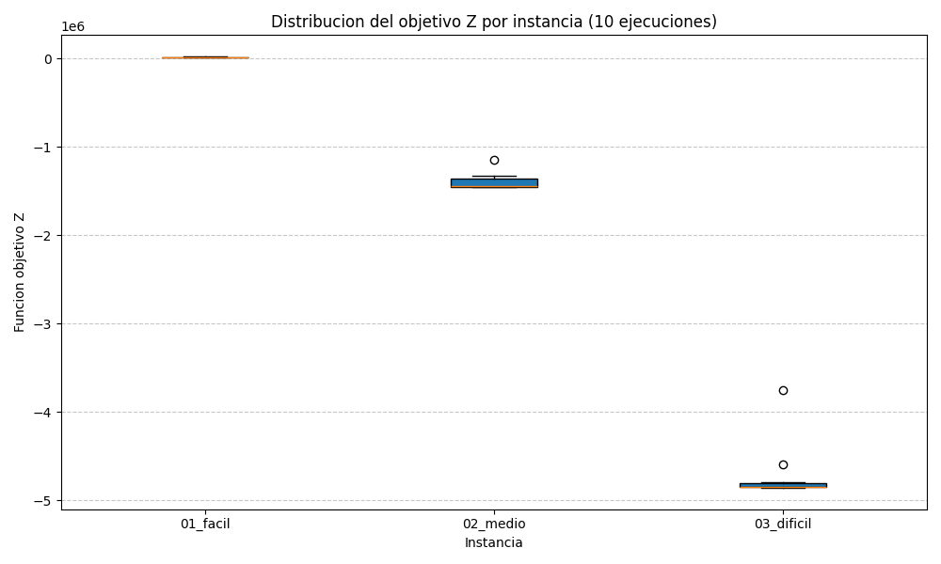
Ilustración 1. Boxplot del objetivo Z por instancia (10 ejecuciones). Las escalas de Z difieren fuertemente entre instancias, por lo que la caja de 01_facil se ve comprimida cerca del eje.

El gráfico muestra la distribución del objetivo Z para las 10 ejecuciones de cada instancia. Se observa que:
- En 01_facil los resultados son consistentemente positivos y con poca dispersión: el SA mejora la solución inicial en todas las corridas.

- En 02_medio y 03_dificil la dispersión es mucho mayor, e incluso varias ejecuciones quedan iguales o muy cerca de la solución greedy inicial (es decir, no lograron mejorar nada en 60 segundos), mientras que unas pocas ejecuciones (los outliers que se ven en el gráfico) lograron mejoras grandes.

Estudio de convergencia

Además del experimento principal, se realizó un estudio de convergencia para entender mejor el comportamiento del algoritmo: se hicieron corridas mucho más largas (10 minutos = 600 segundos) con 3 semillas distintas (42, 7 y 123) por instancia, registrando el mejor Z encontrado cada 1 segundo aproximadamente.

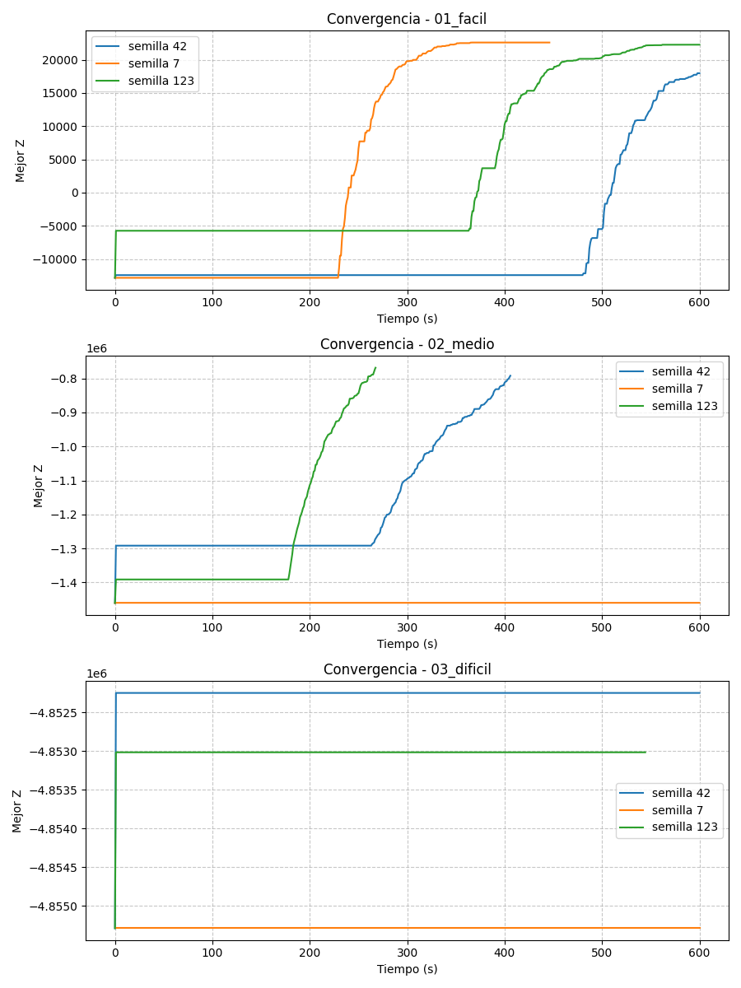
Ilustración 2. Gráficos de convergencia

Los resultados muestran un patrón de “meseta y despegue”:
- El algoritmo pasa un tiempo largo sin mejorar el mejor valor encontrado (la "meseta"), porque la temperatura todavía es alta y el algoritmo está aceptando muchos movimientos malos para explorar.
- En algún momento la temperatura baja lo suficiente como para que el algoritmo empiece a "asentarse" y mejorar rápidamente (el "despegue").

El momento en que ocurre este despegue depende fuertemente de la semilla:
- En 01_facil, las tres semillas logran despegar y llegan a valores positivos altos (Z final entre ~17.980 y ~22.605), aunque en distintos momentos

- En 02_medio, dos semillas (42 y 123) logran despegar y llegan a Z ≈ -792.000 / -768.000, mientras que la semilla 7 se queda estancada toda la corrida (Z final ≈ -1.459.722, prácticamente igual al greedy inicial)

- En 03_dificil, las tres semillas quedan prácticamente estancadas: la mejor mejora lograda en 600 segundos es de apenas ~0,06% sobre el valor greedy inicial (Z ≈ -4.852.247 vs -4.855.292 inicial), y la semilla 7 no mejora absolutamente nada (Z final = Z inicial = -4.855.292,00).
Esto confirma que, para la instancia más difícil (1.323 ciudades y 13.220 items), el espacio de búsqueda es tan grande que un Simulated Annealing de trayectoria simple necesita mucho más que 10 minutos para escapar del entorno de la solución inicial, si es que logra hacerlo.

Conclusiones

¿Qué se aprendió implementando esta metaheurística?
Lo principal fue darse cuenta de lo importante que es la calibración de los parámetros. Al principio probamos con una temperatura inicial y un alpha fijos, y funcionaba bien para la instancia chica pero pésimo para la grande (o al revés). Por eso terminamos calculando T0 y alpha automáticamente según cómo se comporta cada instancia, y ahí el mismo código empezó a andar razonable en las tres. También nos dimos cuenta de que la forma en que se evalúa cada movimiento (hacerlo rápido, sin recalcular todo de nuevo) importa casi tanto como el algoritmo en sí, porque define cuántas vueltas más puede dar el SA en el mismo tiempo.

¿Cuál fue el desafío más grande?
La diferencia de tamaño entre las instancias. Lo que andaba bien en la instancia fácil (280 ciudades) se quedaba corto en la difícil (1.323 ciudades, 13.220 items): en los mismos 60 segundos, la fácil hace más de 700.000 evaluaciones y la difícil apenas pasa de 40.000. Con tan pocas vueltas, el SA casi no alcanza a moverse de la solución inicial, y ni dándole 10 minutos en vez de 1 minuto cambió mucho el resultado

¿Tiene ideas para mejorar los resultados?
- Partir de una mejor solución inicial: usar algo mejor que el vecino más cercano para el tour, para no empezar tan lejos de una buena solución (sobre todo en la instancia difícil).

- Movimientos menos al azar: por ejemplo, priorizar items con mejor razón ganancia/peso al elegir qué agregar o quitar de la mochila.

- Reheating: si el algoritmo se queda estancado mucho tiempo sin mejorar, subir la temperatura de nuevo para darle otra chance de escapar.

- Evaluación más rápida: calcular_tiempo_viaje recorre todo el tour en cada iteración; si se pudiera actualizar de forma incremental, entrarían muchas más iteraciones en el mismo tiempo, sobre todo en la instancia grande.

¿Cree que estas técnicas pueden aplicarse en la realidad chilena?
Sí, creemos que sí. El TTP en el fondo es un problema de reparto: planificar una ruta y, a la vez, decidir qué carga llevar sabiendo que más peso significa ir más lento. Eso pasa todos los días con camiones de reparto, recolección de basura o logística minera. El SA en particular nos parece una opción razonable para esto porque es relativamente simple de programar y no necesita mantener un montón de soluciones a la vez como un algoritmo genético, así que incluso una empresa más chica podría usarlo sin mayor infraestructura.

